中国铁道学会运输委员会第二十届站场与枢纽年会
暨学术交流会在津召开

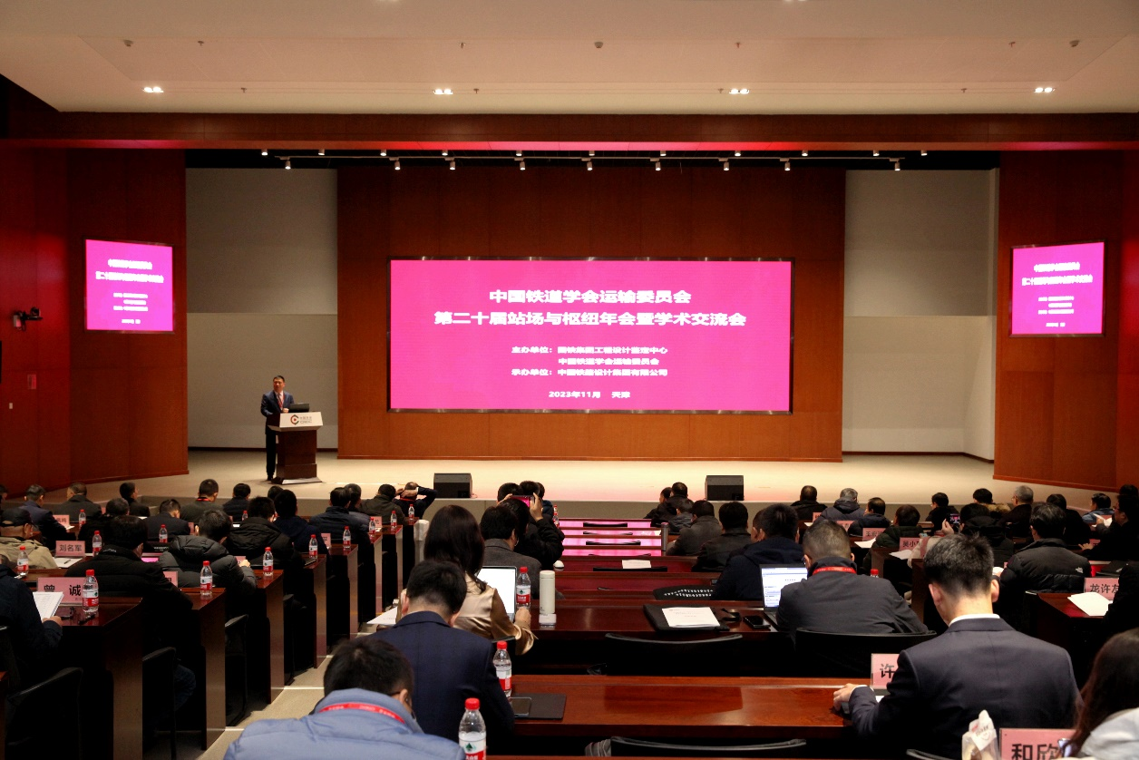

2023年11月30日至12月1日，由中国铁道学会运输委员会和国铁集团工程设计鉴定中心联合主办，中国铁路设计集团有限公司承办的中国铁道学会运输委员会第二十届站场与枢纽年会暨学术交流会在天津召开。本届年会以“加快铁路现代物流体系建设，构建铁路‘六个现代化体系’，推动铁路高质量发展，率先实现铁路现代化，勇当服务和支撑中国式现代化建设的‘火车头’”为主题，国家铁路局规划与标准研究院，国铁集团发改部、运输部、工管中心、鉴定中心，中国铁道科学研究院，中国铁道学会运输委员会等29家单位110余名领导、专家、学者参加会议，国铁集团工程设计鉴定中心副主任俞祖法、中国铁路设计集团有限公司总经理张利国、铁道学会运输委员会秘书长魏玉光出席会议并致辞。

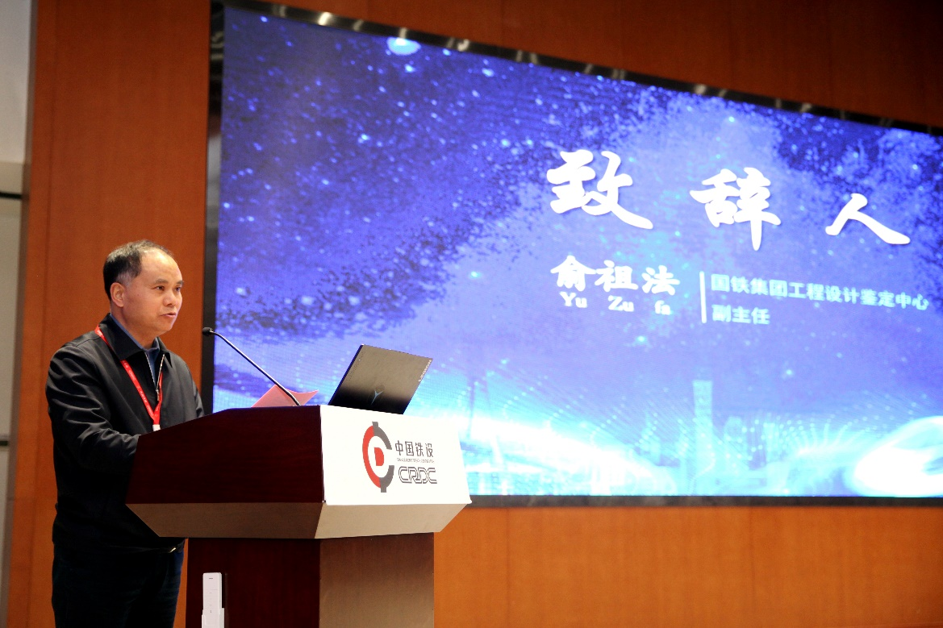
国铁集团鉴定中心副主任俞祖法致辞
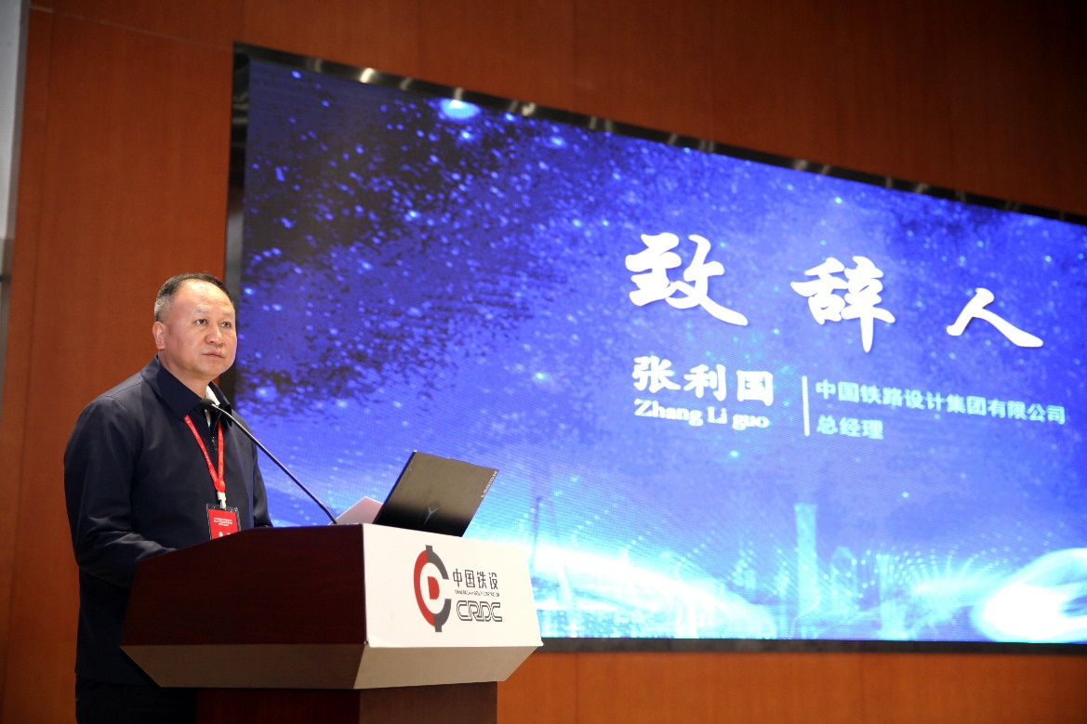
中国铁设总经理张利国致辞
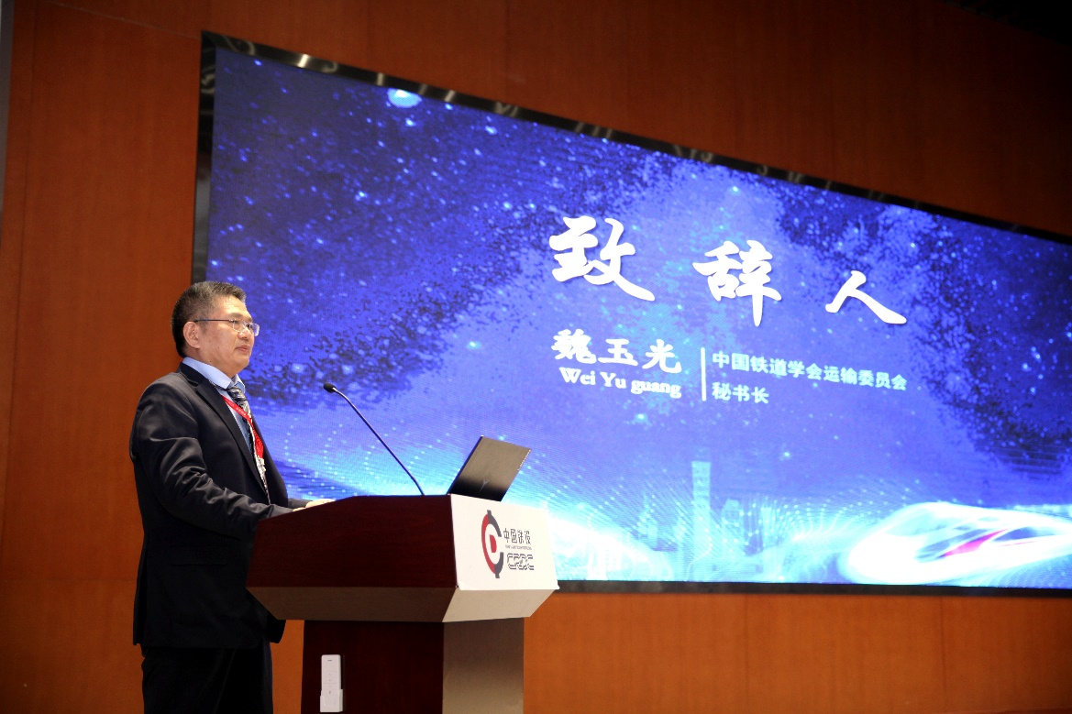
铁道学会运输委员会秘书长魏玉光致辞

会上，国铁集团专家咨询委员会委员赵海宽和国铁集团工程设计鉴定中心副主任俞祖法分别以《站场枢纽与运输组织创新理论与实践》和《高铁枢纽和客站建设关键技术》为题作专题报告，介绍了我国铁路枢纽布局的演变、枢纽主要技术条件的发展变化以及高铁枢纽和车站分布、选址、车站规模、车站平面布置以及联络线设置等关键技术。

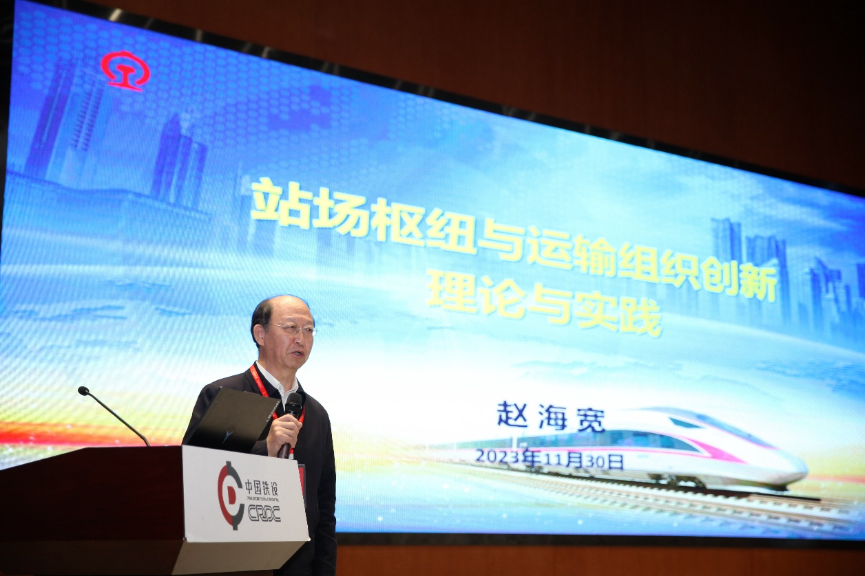
国铁集团专家咨询委员会委员赵海宽作专题报告
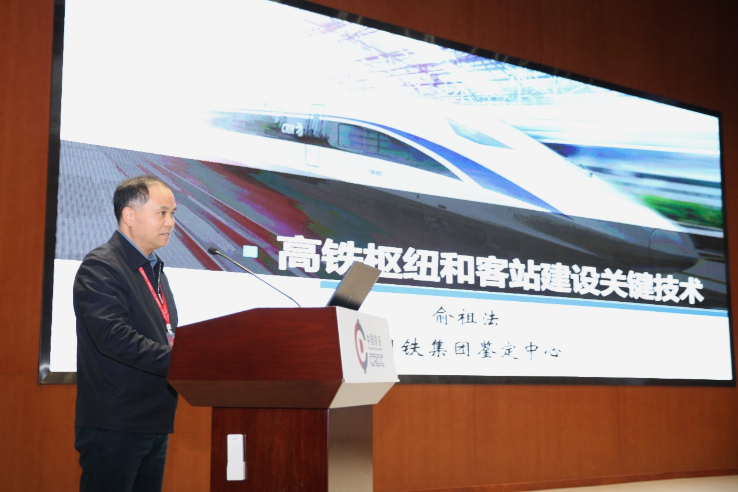
国铁集团鉴定中心副主任俞祖法作专题报告
在交流座谈环节，与会人员围绕高速铁路站场枢纽关键技术研究、铁路站场枢纽规划设计技术研究与创新等主题开展学术交流研讨；铁一院、铁二院、中国铁设、铁四院、中铁设计、北京交通大学等单位7位行业学者、专家分别围绕现代物流中心理念的货运站规划设计和大型高铁客站运输组织效率提升等问题作专题报告，分享各自领域取得的新成果、新技术应用研究等情况。大家在思想碰撞、观点交锋中共话铁路站场与枢纽技术发展，共谋铁路事业突破创新。

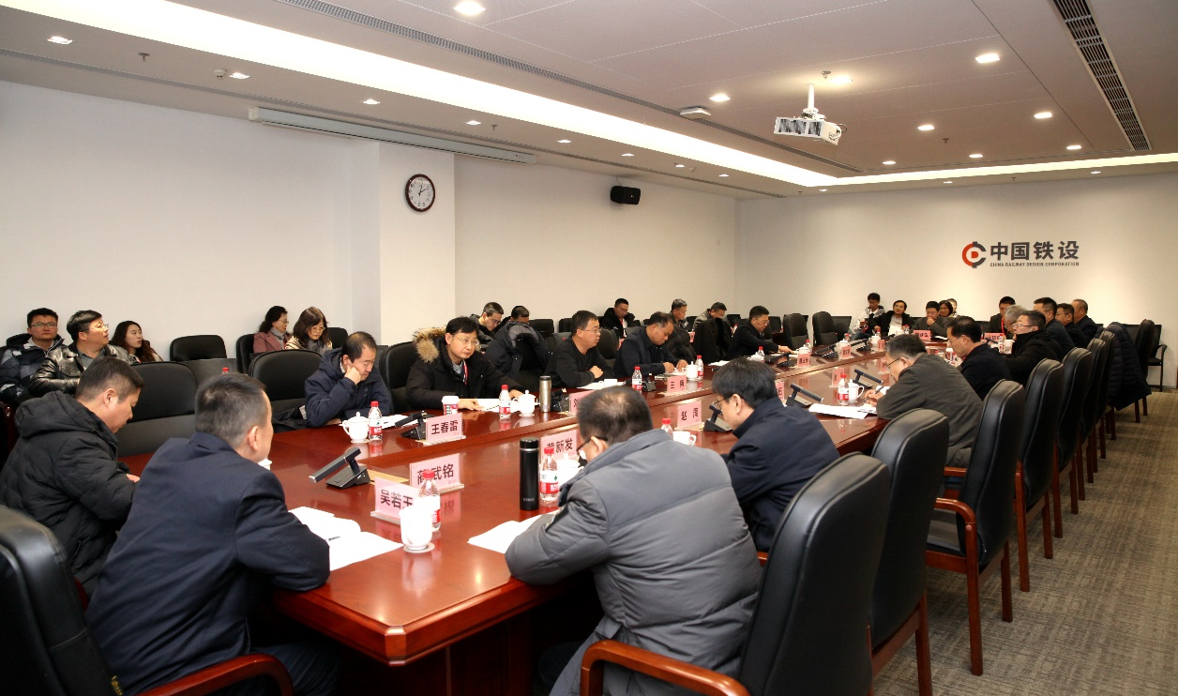
与会人员开展交流研讨

铁路站场与枢纽是保障铁路交通顺利运行的关键环节，随着我国铁路高质量发展战略的稳步推进，铁路运输方式发生了翻天覆地的变化，如何利用新技术，适应新要求，实现新突破，这些都对铁路枢纽规划和站场设计提出了更高的要求。本届站场与枢纽年会聚焦铁路站场及枢纽规划设计、科技创新，搭建起行业顶尖的技术交流平台与信息共享平台，共同启迪智慧，为我国铁路高质量发展提供有力支撑。

